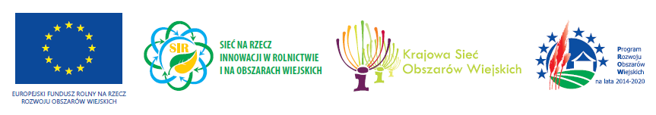
„Europejski Fundusz Rolny na rzecz Rozwoju Obszarów Wiejskich: Europa inwestująca w obszary wiejskie.”
Projekt realizowany przez Kujawsko-Pomorski Ośrodek Doradztwa Rolniczego w Minikowie.
Projekt współfinansowany ze środków Unii Europejskiej w ramach pomocy technicznej
Programu Rozwoju Obszarów Wiejskich na lata 2014-2020
Instytucja Zarządzająca Programem Rozwoju Obszarów Wiejskich na lata 2014-2020 - Minister Rolnictwa i Rozwoju Wsi

KARTA ZGŁOSZENIA UCZESTNICTWA
Zgłaszam chęć uczestnictwa w projekcie „Wspieranie procesu tworzenia partnerstw na rzecz innowacji
w serowarstwie”.
Termin realizacji: kwiecień – czerwiec 2018

Prosimy zaznaczyć reprezentowaną grupę docelową (jedna odpowiedź!!!)
rolnik - posiadacz krów mlecznych, kóz
rolnik - przetwórca MOL, RHD
przedstawiciel uczelni wyższych
przedstawiciel instytutu
doradca
- Imię i nazwisko uczestnika:
- Adres zamieszkania/pobytu:
- PESEL: ……………………………………………………….. tel.:
- fax.: ............................................. e-mail: ....................................................................................................
Wypełnioną kartę zgłoszeniową prosimy dostarczyć (poczta, e-mail, osobiście) pod adres:
Kujawsko-Pomorski Ośrodek Doradztwa Rolniczego, 89-122 Minikowo k. Nakła nad Notecią, z dopiskiem „Wspieranie procesu tworzenia partnerstw na rzecz innowacji w serowarstwie”,
e-mail: beata.chelminiak@kpodr.pl w terminie nie później jak 5 dni przed datą realizacji wymienionego etapu projektu.

- Proszę zaznaczyć chęć uczestnictwa w poszczególnych etapach projektu.

I warsztaty:  „Od mleka do sera”  24 i 25 kwietnia 2018 | II warsztaty:  „Tworzymy grupę operacyjną”  30 maja i 06 czerwca 2018

Uwagi (w tym: posiłki wegetariańskie):

Zgodnie z ustawą z dnia 28 sierpnia 1997 r. o ochronie danych osobowych (Dz. U. z 2014 r. poz. 1182), wyrażam zgodę na przetwarzanie moich danych osobowych w KPODR Minikowo do celów związanych z udziałem w projekcie „Wspieranie procesu tworzenia partnerstw na rzecz innowacji w serowarstwie”.

Zgłoszenie przyjął: .......................................................................................................
Data: ........................................ Podpis: .......................................
(miejscowość, data) (czytelny podpis)

